INICIO

Mostrar pantalla con opciones.

¿Se colocó opción?

Leer opción

8>opción>0

No

Si

Mostrar mensaje error volver a introducir

Mostrar siguiente dato a rellenar

No

Si

Diagrama de flujo general

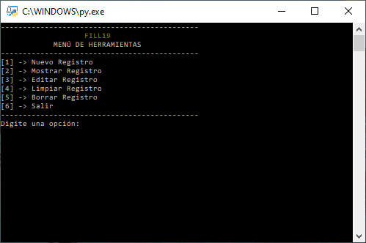

1)Pantalla Principal

2) Se ingresa la opción

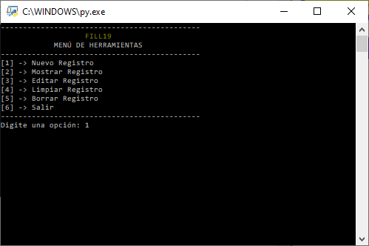

3) Al presionar enter se evalúa la opción ingresada

**8>Opción>0**

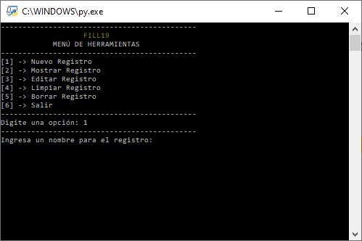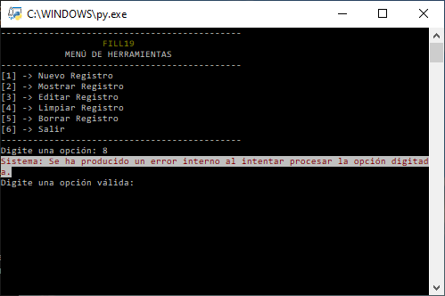

No

Si

4) Se muestran pantallas con la siguiente indicación a completar

Mockup

Explicación: Tanto en el esquema Mockup como el diagrama de flujo general, podemos ver como se ejecutaría el programa en el que se ha trabajado, además tanto en este esquema como en el diagrama se observa que en la primera parte se presentan las opciones las cuales podemos elegir, luego se visualiza que sucedería si colocamos una opción incorrecta la cual nos arrojaría error créanse un bucle hasta que coloquemos una opción válida, luego de ello se procedería a llenar los datos que el programa requiera y así crear los registros sobre los pacientes que lleguen a cualquier hospital o clínica particular.